**Yêu cầu dự án**

Bạn cần hoàn thiện các đoạn code vào trong file script.js để tạo được một ứng dụng quản lý thú cưng cơ bản. Ở bài Assignment này, bạn sẽ phát triển chức năng thêm/xóa một thú cưng, các yêu cầu sẽ như sau.

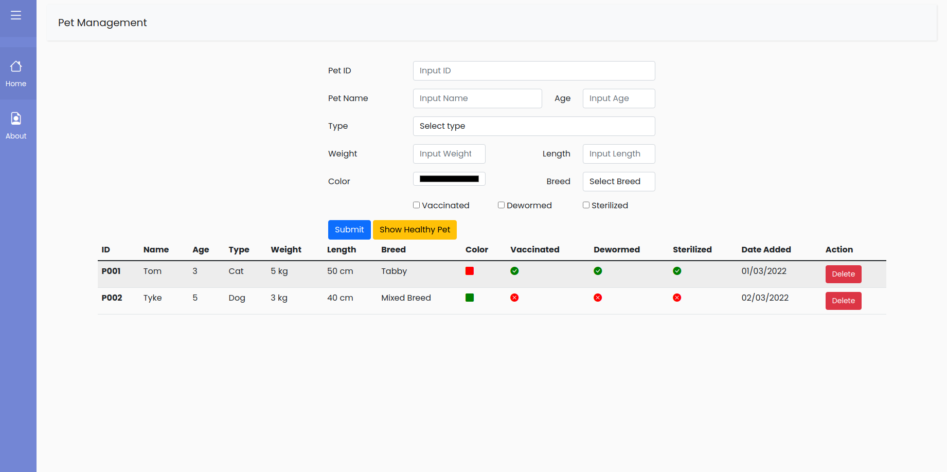

**1. Bắt sự kiện Click vào nút "Submit"**

Người dùng sẽ nhập liệu thông qua Form ở giao diện, sau đó nhấn vào nút **"Submit"** thì sẽ thêm được một thú cưng với với các thông tin vừa được nhập. Để làm được bước này, bạn sẽ cần xử lý được sự kiện khi mà người dùng nhấn vào nút **"Submit"**.

submitBtn**.**addEventListener**(**'click'**,** **function** **(**e**)** **{**

**...**

**});**

Trong hàm này, bạn sẽ bắt đầu thực hiện các thao tác xử lý dữ liệu.

**2. Lấy được dữ liệu từ các Input Form**

Bước tiếp theo, bạn cần lấy dữ liệu nhập vào từ người dùng, bạn có thể sử dụng một số thuộc tính như value của text, number input hoặc checked của checkbox. Sau đó, gán tất cả vào một Object.

**const** data **=** **{**

id**:** idInput**.**value**,**

name**:** nameInput**.**value**,**

age**:** parseInt**(**ageInput**.**value**),**

type**:** typeInput**.**value**,**

weight**:** parseInt**(**weightInput**.**value**),**

length**:** parseInt**(**lengthInput**.**value**),**

color**:** colorInput**.**value**,**

breed**:** breedInput**.**value**,**

vaccinated**:** vaccinatedInput**.**checked**,**

dewormed**:** dewormedInput**.**checked**,**

sterilized**:** sterilizedInput**.**checked**,**

date**:** **new** Date**(),**

**}**

**3. Validate dữ liệu hợp lệ**

Sẽ có những trường hợp người dùng nhập thiếu dữ liệu hoặc nhập dữ liệu không hợp lệ. Bạn sẽ cần validate theo các yêu cầu như sau:

* Không có trường nào bị nhập thiếu dữ liệu.
* Giá trị ID không được trùng với các thú cưng còn lại. Nếu không hợp lệ, hãy đưa ra thông báo **"ID must unique!".**
* Trường **Age** chỉ được nhập giá trị trong khoảng 1 đến 15. Nếu không hợp lệ, hãy đưa ra thông báo **"Age must be between 1 and 15!".**
* Trường **Weight** chỉ được nhập giá trị trong khoảng 1 đến 15. Nếu không hợp lệ, hãy đưa ra thông báo**"Weight must be between 1 and 15!".**
* Trường **Length** chỉ được nhập giá trị trong khoảng 1 đến 100. Nếu không hợp lệ, hãy đưa ra thông báo **"Length must be between 1 and 100!".**
* Bắt buộc phải chọn giá trị cho trường Type. Nếu không hợp lệ, hãy đưa ra thông báo **"Please select Type!".**
* Bắt buộc phải chọn giá trị cho trường Breed. Nếu không hợp lệ, hãy đưa ra thông báo **"Please select Breed!".**

Bạn có thể sử dụng hàm **alert()** để đưa ra thông báo cho người dùng.

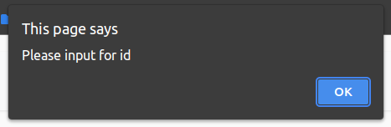

**4. Hiển thị danh sách thú cưng**

Sau khi Validate dữ liệu, nếu tất cả đều đã hợp lệ thì bạn sẽ đến bước thêm dữ liệu đó vào mảng.

Bạn sẽ có một mảng gọi là petArr để chứa dữ liệu của toàn bộ thú cưng đang có. Sau đó bạn chỉ cần thêm thú cưng vừa tạo vào mảng.

**const** petArr **=** **[]**

**const** data **=** **{**

id**:** idInput**.**value**,**

name**:** nameInput**.**value**,**

age**:** parseInt**(**ageInput**.**value**),**

type**:** typeInput**.**value**,**

weight**:** parseInt**(**weightInput**.**value**),**

length**:** parseInt**(**lengthInput**.**value**),**

color**:** colorInput**.**value**,**

breed**:** breedInput**.**value**,**

vaccinated**:** vaccinatedInput**.**checked**,**

dewormed**:** dewormedInput**.**checked**,**

sterilized**:** sterilizedInput**.**checked**,**

date**:** **new** Date**(),**

**}**

petArr**.**push**(**data**)**

Sau đó, bạn sẽ thực hiện thao tác để đưa dữ liệu của mảng để hiển thị ra giao diện cho người dùng. Để làm được thao tác này, bạn cần tạo một hàm gọi là renderTableData.

**function** renderTableData**(**petArr**)** **{**

**}**

Hàm này sẽ nhận vào một tham số là petArr, đây chính là mảng chứa dữ liệu về các thú cưng của chúng ta. Sau đó hàm này sẽ xóa toàn bộ nội dung của bảng, và tiến hành tạo các hàng mới tương ứng với từng thú cưng.

Để xóa nội dung hiện có của bảng, bạn có thể sử dụng câu lệnh sau:

tableBodyEl**.**innerHTML **=** ''

Sau đó, bạn cần duyệt qua các phần tử trong petArr, tạo các hàng tương ứng và thêm vào bảng với cú pháp như sau:

**const** row **=** document**.**createElement**(**'tr'**)**

row**.**innerHTML **=** '<HTML code>'

tableBodyEl**.**appendChild**(**row**)**

Bạn chỉ cần truyền vào đoạn HTML cho thẻ tr tương ứng với dữ liệu cho thú cưng tương ứng.

**5. Xóa các dữ liệu vừa nhập trên Form**

Sau khi thêm thú cưng thành công, bạn cần xóa các dữ liệu mà người dùng vừa nhập ở trên Form. Cách đơn giản nhất là bạn sẽ đặt lại giá trị cho các thẻ input về rỗng hoặc ''.

**6. Xóa một thú cưng**

Như bạn có thể thấy, chúng ta sẽ có một nút để xóa thú cưng tương ứng đi. Ở bước này, bạn sẽ viết đoạn code để hoàn thành thao tác đó.

* Trước khi xóa, bạn cần xác nhận với người dùng xem có thực sự muốn xóa không thông qua hàm confirm.
* confirm**(**'Are you sure?'**)**

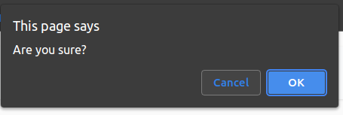

* Nếu người dùng đồng ý xóa, bạn sẽ gọi hàm deletePet().

Hàm **deletePet** sẽ nhận vào ID của thú cưng muốn xóa. Sau đó bạn chỉ cần loại dữ liệu có id tương ứng ra khỏi mảng petArr và hiển thị lại trên giao diện.

**7. Hiển thị các thú cưng khỏe mạnh**

Ngoài ra, ứng dụng cũng sẽ có chức năng để lọc ra những thú cưng khỏe mạnh. Tiêu chi để biết một thú cưng khỏe mạnh là đảm bảo đã được Tiêm phòng, Tẩy giun và Triệt sản. Ví dụ nếu bạn có dữ liệu ban đầu như sau:

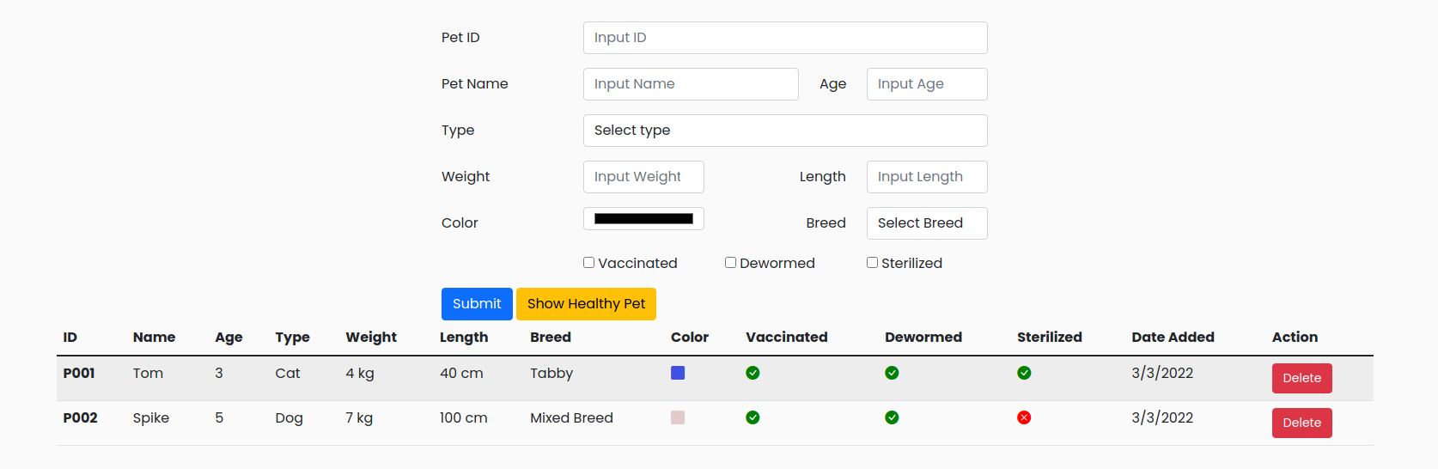

Khi nhấn **"Show Healthy Pet"** thì sẽ chỉ còn các thú cưng đảm bảo tiêu chi được hiển thị, đồng thời nút bấm cũng sẽ thay đổi thành **"Show All Pet"**.

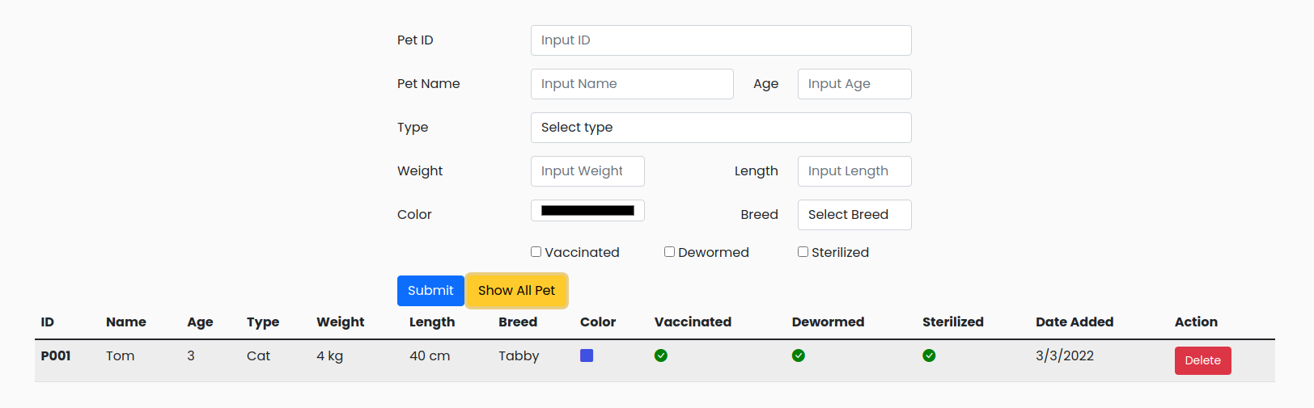

Khi nhấn lại vào nút **"Show All Pet"** thì sẽ hiển thị lại toàn bộ các thú cưng đang có và nút bấm sẽ đổi lại thành **"Show Healthy Pet"**.

Để hoàn thành được chức năng này, bạn sẽ cần tạo một biến dùng để kiểm tra xem hiện tại đang hiển thị tất cả thú cưng hay là chỉ thú cưng khỏe mạnh.

**let** healthyCheck **=** **false**

Nếu như biên này là **false** thì là hiển thị toàn bộ thú cưng, ngược lại nếu là **true** thì sẽ chỉ hiển thị thú cưng khỏe mạnh. Khi nhấn vào nút, bạn sẽ dựa theo giá trị của biến này để thực hiện các thao tác liên quan.

**7. (Nâng cao) Tính toán chỉ số BMI**

Ở yêu cầu này, bạn sẽ tạo thêm một chức năng là tính chỉ số BMI dựa trên cân nặng và độ dài của thú cưng. Đây là chỉ số vô cùng quan trọng để biết được tình trạng sức khỏe của thú cưng.

Công thức tính BMI cho loài chó sẽ như sau:

BMI **=** **(**weight **\*** **703)** **/** length**^2**

Công thức tính BMI cho loài mèo sẽ như sau:

BMI **=** **(**weight **\*** **886)** **/** length**^2**

Bạn sẽ thêm vào bảng dữ liệu 1 cột mới là BMI, mỗi khi thêm một thú cưng mới thì giá trị BMI này sẽ là "?"

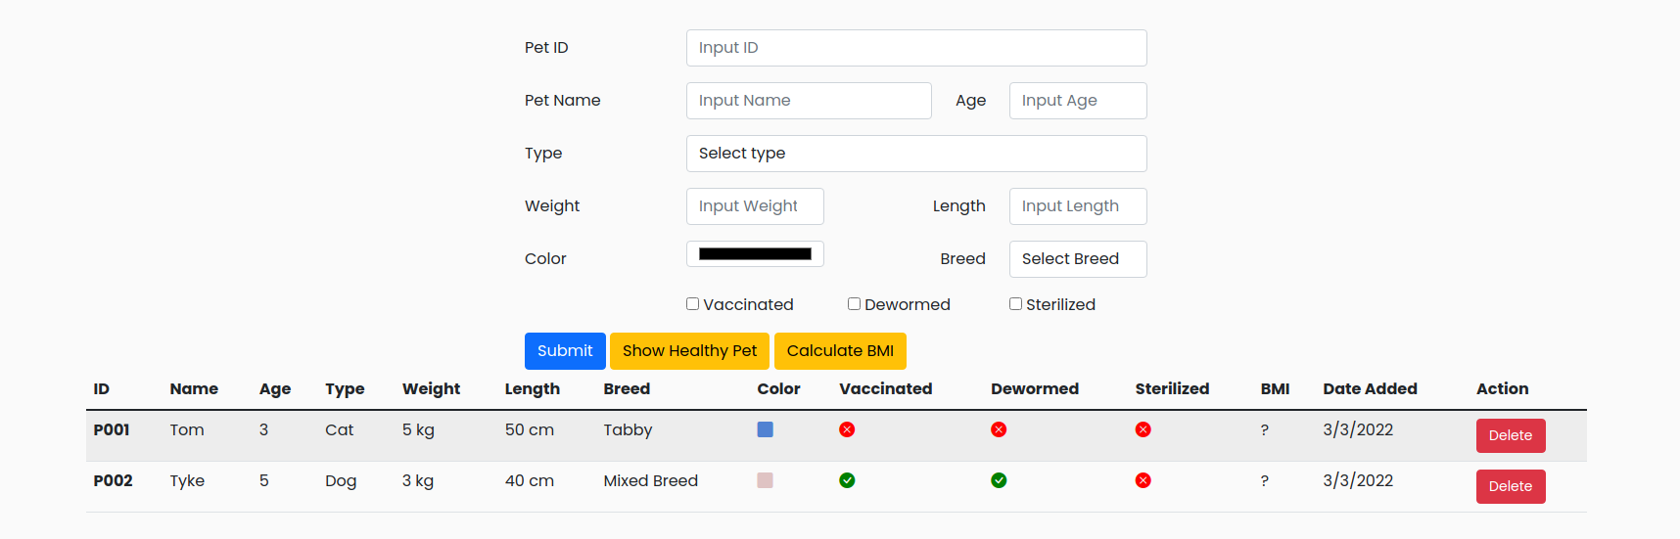

Sau khi nhấn vào nút "Calculate BMI", chỉ số BMI này mới được tính toán và hiển thị ra cho người dùng.

**Lưu ý:** Giá trị BMI sẽ được làm tròn đến chữ số thập phân thứ 2.

